Муниципальное автономное дошкольное образовательное учреждение
«Детский сад № 80 комбинированного вида».

Конспект НООД
ОО «Художественно – эстетическое развитие»- аппликация – рисование.
Мастер – класс в рамках школы молодого воспитателея на тему: «Времена года».

Подготовила:
Чернова О.В.– воспитатель
средней группы №5

Саранск, 2016г.

Тема: «Времена года».
Цель:
Систематизация знаний детей о временах года, расширение представления детей об осени как времени года, о её признаках.
Задачи ОО «Социально-коммуникативное развитие»:
1. Развивать добрые чувства, эмоциональную отзывчивость.
Задачи ОО «Речевое развитие»:
1. Развивать речь детей в ходе беседы, умение отвечать полным ответом.
2. Активизировать словарь детей.
3. Развивать умение высказываться, вести диалог, отвечать на вопросы сложными предложениями.
Задачи ОО «Познавательное развитие»:
1. Развивать словесно-логическое мышление.
2. Развивать воображение и творческую активность.
Задачи ОО «Физическое развитие»:
1.Развивать ловкость, внимание, координацию движений, умение выполнять движения в соответствии с текстом.
Предварительная работа в режимных моментах:
Беседы о временах года, рассматривание иллюстраций, разгадывание загадок о временах года, наблюдения на прогулках.
Оборудование.
Раздаточный материал: заготовки куклы осени, листочки из цветной бумаги, кисти для рисования и клея, акварельные краски, стакан – «непроливайка», салфетка, клей.
Демонстрационный материал: куклы – времена года, слайдовая презентация.

Ход занятия

В: ребята я рада вас всех видеть. Давайте встанем в круг и поздороваемся друг с другом.
(Игра на общение)
Станем рядышком, по кругу,
Скажем «Здравствуйте!» друг другу.
Нам здороваться не лень:
Всем «Привет!» и «Добрый день!»;
Если каждый улыбнётся —
Утро доброе начнётся.
— ДОБРОЕ УТРО!

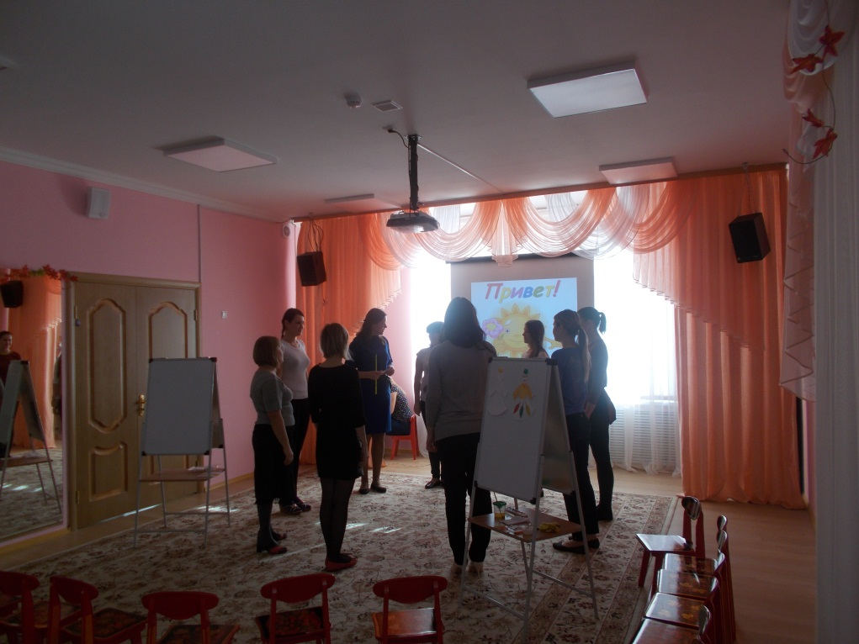

В: а теперь присаживайтесь на стулья. Я вам расскажу одну сказку, а вот про кого она вы догадаетесь, отгадав загадку.
Я стар, родилось от меня четыре дочери и у каждой по три сына, а от каждого из них по тридцать дочерей, наполовину красных и черных (год)

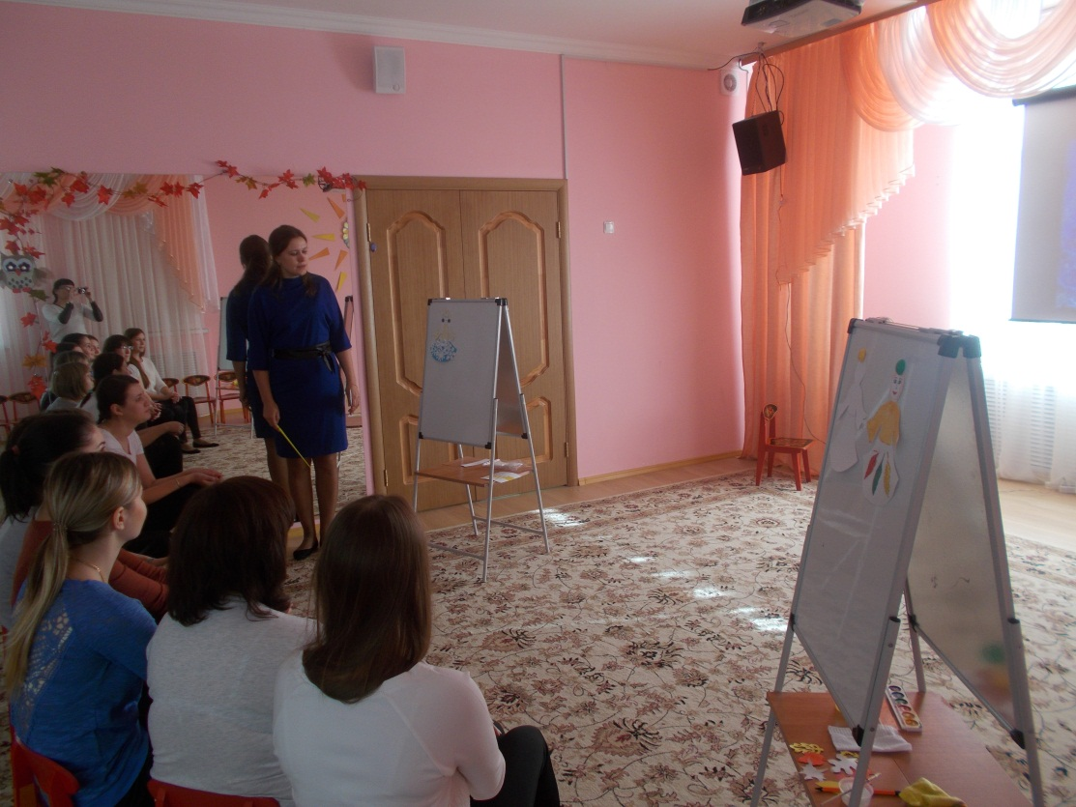

В: молодцы ребята, правильно – это Круглый год. Послушайте сказку: «Далеко-далеко, высоко-высоко, в удивительном воздушном дворце жил был король и звали его Круглый год. И было у него четыре дочери. Они совсем не похожи друг на друга, но отец любит их всех одинаково. Чтобы дочери не грустили, отец Круглый год отпускает их по очереди на землю погулять». Как звали первую дочь вы узнаете, отгадав загадку.

Во дворе замерзли лужи,
Целый день поземка кружит,
Стали белыми дома.
Это к нам пришла...

В: правильно «Зима» - так звали первую дочь короля времен года (воспитатель показывает куклу «Зиму»). Посмотрите, какая она красивая. Чем украшено ее платье?
Дети: снежинками.
В: наряд, какого цвета у зимы?
Дети: белый и синий.
В: ребята, посмотрите, как Зима своим приходом украшает землю.
(Показываются слайды с зимним пейзажем.)
В: что происходит зимой?
Дети: природа засыпает, лед замерзает, солнышко не греет.
В: молодцы ребята. А теперь давайте угадаем, как зовут вторую дочь Круглого года, которая спускается на землю вслед за Зимой.
Шагает красавица,
Легко земли касается,
Идёт на поле, на реку,
И по снежку, и по цветку.
Она приходит с ласкою.
И со своею сказкою.
Волшебной палочкой взмахнёт,
В лесу подснежник расцветёт.

Дети: весна.
В: правильно ребята, ее зовут Весна. (Воспитатель показывает куклу «Весна»). Посмотрите, какое красивое платье у Весны, какого оно цвета?
Дети: светло зеленого и розовые цветы.
В: ребята скажите, что происходит весной в природе?
Дети: природа оживает, тает снег, на деревьях распускаются почки, появляются первые весенние цветы, солнце ярче греет, вырастает травка и прилетают с теплых стран птицы.
В: ребята вы хотите узнать имя третьей дочери Круглого года? Тогда отгадайте загадку.

Я соткано из зноя, несу тепло с собою,
Я реки согреваю, "купайтесь!" - приглашаю.
И любите за это вы все меня, я…
Дети: лето.

В: правильно ребята, посмотрите на красавицу куклу по имени «Лето». Какого цвета ее платье?
Дети: красное.
В: лето мы называем красным, потому что солнышко летом светит ярко и согревает нас своим теплом. Летом нам не нужно одевать теплые вещи. А что с природой происходит ребята, кто мне скажет? (Показываются картинки с летним пейзажем.)
Дети: кругом много зелени, цветов, ягод, грибов, фруктов и овощей.
В: вот и пришло время нам познакомиться с четвертой дочерью короля.
Несу я урожаи,
Поля вновь засеваю,
Птиц к югу отправляю,
Деревья раздеваю,
Но не касаюсь сосен и елочек.
Я - ...
Дети: осень.
В: молодцы, ребята! Каждая из сестер несет на землю свои краски, свою погоду, радость и грусть. Вот мы и назвали всех дочерей короля. Давайте посчитаем их.
Дети: 1, 2, 3, 4.
В: кто приходит первой? Второй? Третьей и четвертой?
Ответы детей.
Физкультминутка
Во дворе зима. Мороз
Щиплет пальчики и нос (показываем пальцы и нос)
А мы пальчики согреем, (потерли ладони друг о друга)
Их погладим, пожалеем. (гладим ладошки)
Идет весна, и ручейки весело журчат, (изображаем ручейки)
Птицы с юга возвратились, радостно галдят. ( Машут двумя руками – «птички» Четыре пальца соединяют с большим и разъединяют – «клюв»)
Все сугробы быстро тают, (руками изображаем сугроб)
С крыш сосульки повисают, (изображаем сосульки сверху вниз)
Быстро капли капают, (ладошками имитируем капли)
А кот их ловит лапою. (Изображаем кота)
Топ – топ – топ – потопали, (шагаем на месте)
В огород притопали,
Пропололи сорняки, (согнулись и разогнулись)
Грядки порыхлили (изображаем рыхление)
И водичкой теплою (поливаем цветы, представив, что держим лейку)
Овощи полили!
В лес за ягодой пойдем (ходьба на месте)
И в лукошко соберем. ( Приседаем и собираем ягоду)
Осень. Листья опадают,
С ветерком они играют.
То вокруг себя кружатся,
То на плечи нам ложатся,
То, как крылышками машут,
То взлетают вверх бесстрашно.
Так идет из года в год
Временной круговорот!

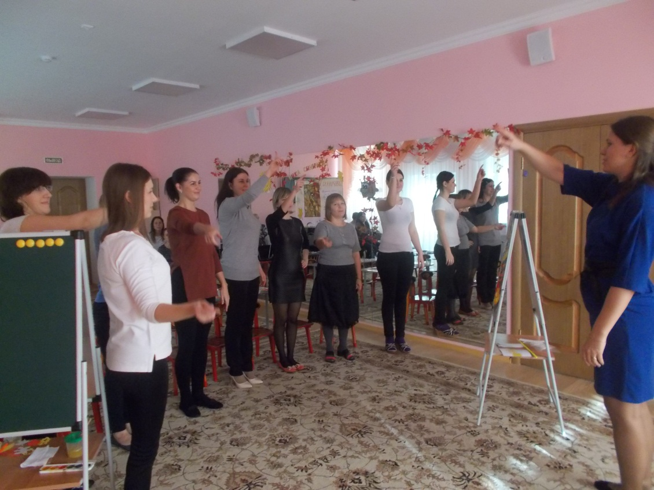

В: предлагаю вам занять свои места и сесть. Ребята, а какое у нас сейчас время года?
Дети: осень.
В: правильно осень. Предлагаю вам сегодня украсить платье осени. Давайте еще раз рассмотрим ее наряд.
Ответы детей.

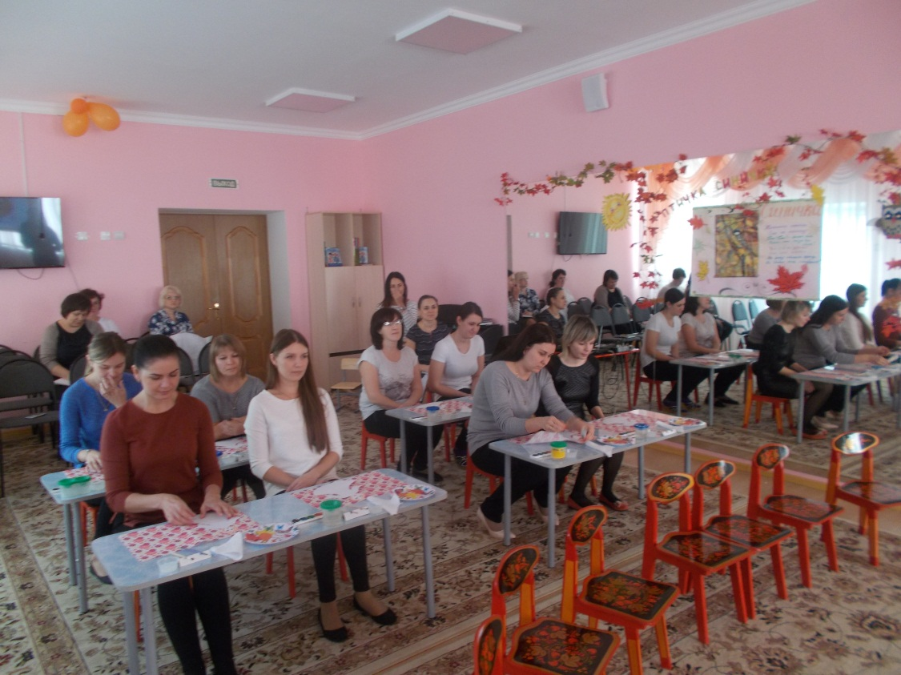

В: на моем образце верх платья осени раскрашен желтым цветом, а низ украшен листочками из цветной бумаги. У каждого из вам на столе лежит заготовка осени, две кисточки и листочки для низа платья. Внимательно послушайте меня, а потом приступите к работе.
Беру кисточку для краски (она мягкая, коричневого цвета) в правую руку за железную рубашку, макаю ей в стакан с водой и даем «попить кисточке», затем выбираем желтый цвет и разводим краску, лишнюю каплю смокну и начинаю раскрашивать верх платья движением сверху – вниз. За края платья не выходим, чтобы наряд получился красивым и аккуратным. Если краска на кисточке закончилась, снова опускаем ее в краску и лишнюю каплю смокнем, продолжаем раскрашивать.
Затем у вас на тарелочках лежат листочки для украшения платья, берем один листочек и цветной стороной кладу его на клеенку, а белую сторону намажу кисточкой для клея. Ребята как правильно определить кисть для клея?
Дети: она белая, жесткая.
В: правильно ребята. Затем смазанный клеем листочек аккуратно беру и прикладываю к платью. Сверху разглаживаю салфеткой, чтобы убрать лишний клей и лучше приклеить листок к платью. Тоже самое делаем и с другими листочками. Вот и готов наряд для красавицы осени.
Теперь вы приступайте к работе. (Самостоятельная работа детей, воспитатель контролирует).
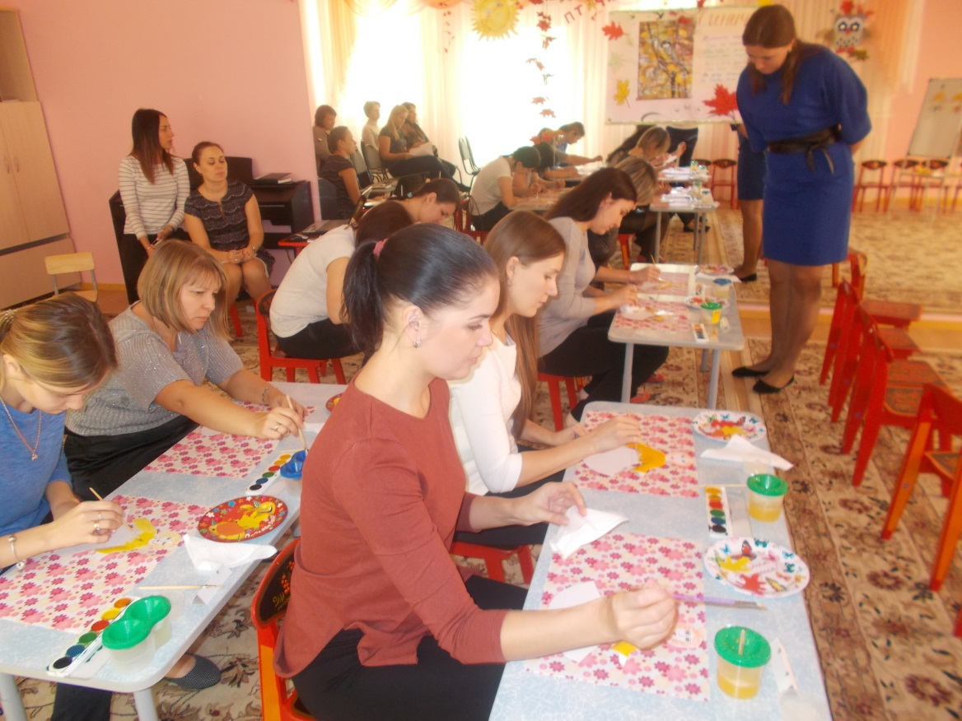

В: молодцы ребята. Вы все справились с этим заданием. Сейчас из готовых работ мы устроим выставку.
Итог: как называлось наше занятие? Давайте вспомним, как называются времена года (ответы детей). И еще мы украсили платье красавицы Осени.

